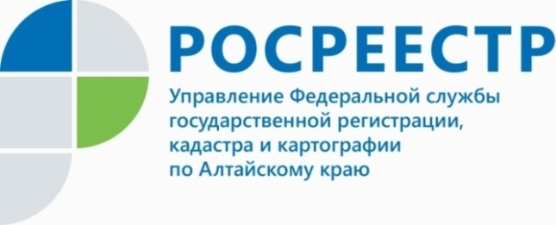
ПРЕСС-РЕЛИЗ

Результаты работы по переводу материалов государственного фонда данных, полученных в результате проведения землеустройства, в электронный вид, обсудили на заседании коллегии в алтайском Росреестре

На заседании коллегии алтайского Росреестра, которое состоялось 19 мая, рассмотрены результаты работы за 2021 год по предоставлению государственной услуги «Ведение государственного фонда данных, полученных в результате проведения землеустройства» и переводу материалов государственного фонда данных (ГФДЗ) в электронный вид.
В соответствии с предоставленными полномочиями государственную услугу «Ведение государственного фонда данных, полученных в результате проведения землеустройства» на территории Алтайского края предоставляет Управление Росреестра по Алтайскому краю. Реализация государственной услуги включает
в себя предоставление в пользование заинтересованным лицам документов и информации из ГФДЗ, а также ведение государственного фонда данных и ведение базы метаданных государственного фонда данных.
«Для запуска проекта по переводу государственной услуги «Ведение государственного фонда данных, полученных в результате проведения землеустройства» в электронный вид , Управлением в июне 2021 года утверждена Дорожная карта, разработан план график оцифровки материалов ГФДЗ
с учетом необходимости достижения 100% показателя до конца 2023 года.
С момента запуска проекта пометка ДСП снята с более 192 тыс. единиц хранения фонда, фонд пополнился 54 единицами землеустроительной документации,
по запросам заинтересованных лиц из фонда предоставлено более 2,5 тыс. документов» - проинформировала заместитель руководителя Управления Елена Саулина.
Со слов Елены Петровны в 2021 году Управление занимало одно из лидирующих мест среди других территориальных органов Росреестра по темпам оцифровки документов ГДФЗ. В 2021 году оцифровано 61 283 единиц хранения землеустроительной документации, на 01.05.2022 Управлением переведено
в электронный вид 101 899 документов, что с учетом снятой пометки «ДСП» составляет 48,04% от материалов ГФДЗ открытого пользования. К концу 2022 года в электронный вид планируется перевести 81,5% материалов ГФДЗ. В 2023 году полномочия по ведению государственного фонда данных, полученных в результате проведения землеустройства будут переданы в Публично-правовую компанию «Роскадастр».

Об Управлении Росреестра по Алтайскому краю
Управление Федеральной службы государственной регистрации, кадастра и картографии по Алтайскому краю (Управление Росреестра по Алтайскому краю) является территориальным органом Федеральной службы государственной регистрации, кадастра и картографии (Росреестр), осуществляющим функции по государственной регистрации прав на недвижимое имущество и сделок с ним, по оказанию государственных услуг в сфере осуществления государственного кадастрового учета недвижимого имущества, землеустройства, государственного мониторинга земель, государственной кадастровой оценке, геодезии и картографии. Выполняет функции по организации единой системы государственного кадастрового учета и государственной регистрации прав на недвижимое имущество, инфраструктуры пространственных данных РФ. Ведомство осуществляет федеральный государственный надзор в области геодезии и картографии, государственный земельный надзор, государственный надзор за деятельностью саморегулируемых организаций кадастровых инженеров, оценщиков и арбитражных управляющих. Подведомственное учреждение Управления - филиал ФГБУ «ФКП Росреестра» по Алтайскому краю. Руководитель Управления, главный регистратор Алтайского края - Юрий Викторович Калашников.

Контакты для СМИ
Пресс-служба Управления Росреестра по Алтайскому краю
Рыбальченко Елена +7 (3852) 29 17 33
22press_rosreestr@mail.ru
www.rosreestr.ru
656002, Барнаул, ул. Советская, д. 16

